福建省永春第七中学2015-2016学年九年级上学期期中考试物理试题及答案
（满分：100；考试时间:90分钟）
一、选择题（本大题共20小题，每小题2分，计40分。每小题只有一个选项是正确的。）
1、在国际单位制中，电压的单位是（ ）
A.焦耳 B.安培 C.伏特 D.瓦特
2、以下温度最接近37℃的是（ ）
A.人体的正常体温 B.让人感觉舒适的室温
C.冰水混合物的温度 D.德化秋天早晨的温度
3、物态变化在一年四季中随处可见，下列说法中正确的是（ ）
A.春天的早晨，经常出现大雾，这是液化现象
B.夏天使用空调时，常看到出风口冒“白汽”，这是凝华现象
C.秋天的早晨，花草上经常会出现小的露珠，这是熔化现象
D.冬天的早晨，树叶上经常会出现白色的霜，这是凝固现象
4、火箭使用液态氢作为燃料主要是因为它具有（ ）
A.较大的比热容 B.较低的沸点 C.较大的热值 D.较高的凝固点
5、一部录音机要求电源电压是9V，若用干电池作电源，则需要将（ ）
A．6节干电池并联 B．6节干电池串联 C．3节干电池并联 D．3节干电池串联
6、下列现象中，主要用热传递的途径改变物体内能的是（ ）
A．冬天天冷，通过搓手使手发热 B．给自行车车胎打气，打气筒壁变热
C．用锤子敲打石头时，锤子发热 D．刚从蒸笼里拿出的馒头，放一阵子变凉
7、下列物态变化过程中都要吸热的是（ ）
A.熔化、升华、液化 B.凝固、凝华、液化
C.熔化、液化、汽化 D.升华、汽化、熔化
8、一个开关同时控制两盏灯，则这两盏灯的连接方式是（ ）
A．只能串联 B．只能并联
C．串联和并联都可以 D．串联和并联都不可以
9、一个验电器的两片金属箔片因带电而张开，则这两片金属箔片一定（ ）
A. 带同种电荷 B. 带异种电荷 C. 带负电 D. 带正电
10、如图1中属于串联的是（ ）
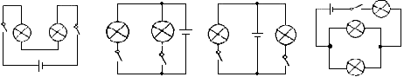
图1
A
B
C
D

11、某品牌的抽油烟机有两个开关，开关S₁只控制照明灯L，开关S₂只控制吸油电动
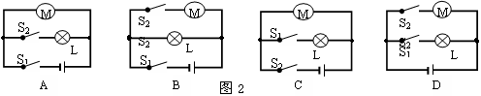
机M，图2中符合设计要求的是 （ ）
12、探究小组在练习使用电压表时，军军把电压表接成了如图3
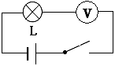
所示的电路。当闭合开关时发生的现象是（ ）
图3
Ａ．灯泡亮、电压表有示数 Ｂ．灯泡亮、电压表无示数
Ｃ．灯泡不亮、电压表有示数 Ｄ．灯泡不亮、电压表无示数
13、水和干泥土的比热容之比为5:1，质量之比为2:3，吸收
相同的热量，则水和干泥土升高的温度之比是（ ）
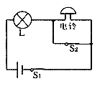
A.15：2 B .3：10 C. 10：3 D. 2：15
图4
14、根据R＝U/I可知，下列说法中正确的是（ ）
A．导体两端的电压越大，这段导体的电阻就越大
B．通过导体的电流越大，这段导体的电阻就越小
C．导体的电阻大小与电流、电压的大小没有关系
D．导体的电阻与电压成正比，与电流成反比[来源:Z|xx|k.Com]
- 李海骑同学连如图4所示的电路时，闭合开关 S₂和S₁时，下列说法正确的是（ ）
A.灯亮，电铃响 B.灯亮，电铃不响
C.灯不亮，电铃也不响 D.灯不亮，电铃响
16、一段导体两端的电压为4V时，导体中的电流为1A，如果将两端的电压减少到2V时，导体中的电流变为（ ）
A．0.25A B．0.5A C．2A D．3A
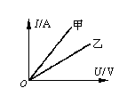
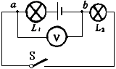
17、如图5所示，电源电压是5V并保持不变，开关S闭合后电压表的示数为3V，则( )
图6
图5
A．L₁两端的电压为3V
B．L₂两端的电压为3V
C．L₂两端的电压为2V
D．L₁两端的电压为5V
18、如图6所示的是甲、乙两个电阻
的电流与电压的关系图像，以下分析中，正确的是（ ）
A．甲的电阻大于乙的电阻
B．通过甲的电流跟加在它两端的电压成反比
C．当通过甲、乙的电流相等时，加在甲两端的电压较大
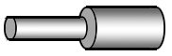
D．当甲、乙两端加上相同的电压时，通过甲的电流较大
B
A
C
图7
19、如图7所示，AB和BC是由同种材料制成的长度相同、横
截面积不同的两段导体，将它们串联后连入电路中，比较这
两段导体两端的电压及通过它们的电流的大小，有（ ）
A．， B．，
C．， D．，
20、如图8所示电路，电源电压保持不变，当开关S闭合时，两只灯泡L₁和L₂正常
发光，若其中一只灯泡的灯丝突然烧断了，则下列关于电流表和电压表的示数变化
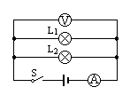
判断正确的是（ ）
图8
A．电流表示数减小，电压表示数增大
B．电流表示数不变，电压表示数减小
C．电流表示数减小，电压表示数不变
D．电流表示数增大，电压表示数不变
二、填空题（本大题共6小题，每空1分，计12分。)
21、用蒸笼蒸馒头时，高温的水蒸气经过多层蒸格向上升，遇到冷的蒸笼时，大量热的水蒸气发生 现象（填物态变化）， 很多的热量（填“吸收”或“放出”）。在这个过程中，水蒸气的 转移给馒头，使馒头温度升高。
22、家用汽车汽油机工作由四个冲程组成，其中的 冲程，是将内能转化成机
械能；而其它冲程是利用 完成的。
23、在一个标准大气压下，小明家用石油液化气将一壶质量为2kg的水从20℃烧开，水需要吸收 J的热量。一罐石油液化气使用一半后热值将 （选填“变大”、“不变”或“变小”）。
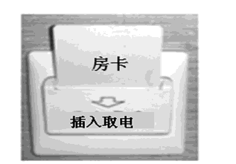
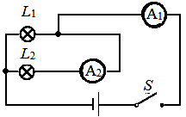
24、现在许多宾馆都利用房卡取电，如图9所示，只有把房卡插入槽中，房间内的用电器才能使用，房卡的作用相当于家庭电路中的 。
图9

图10

25、如图10所示，电流表A₁的示数为1.6A,

电流表A₂的示数为0.9A，则 L₁中的电流是
A,L₂中的电流是 A。
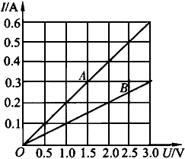
26、在某一温度下，两个电路元件A和B中
图11
的电流与其两端电压的关系如图11所示。则由图可
知，元件B的电阻为 Ω；将A和B串联后接
在电压为15V的电源两端，则通过A的电流是 A。
三、简答题（本大题计4分。)
27、哈尔滨的冬季冰雕展享誉世界，吸引了越来越多的游客。其制作流程是将整块冰加工成冰砖（气温在－20℃左右），对冰毛坯进行归方、刨光，堆拼成型，并进行放样工作。再以水为粘合剂，就造出巍峨的冰建筑和精巧的冰景。试解释：
（1）为什么制作冰雕时可以用水作粘合剂将冰砖粘合起来？
（2）冰雕展的时间长达两个多月，为什么冰雕在严寒的天气中可以长时间不熔化？

四、实验、探究题（本大题共6小题，32（1）电路图2分，其它每空1分，计26分。)
28、（7分）如图12所示是某校同学做“探究水沸腾时温度变化特点”的实验装置：
（1）组装实验装置时，放置石棉网的铁圈位置和悬挂温度计的铁夹位置非常重要，其操作顺序是__________。（选填序号）
①先调整固定铁圈的位置，再确定铁夹的位置；②先调整固定铁夹的位置，再确定铁圈的位置。
（2）实验时，向烧杯中倒入热水而不用冷水，这种做法的优点是
。
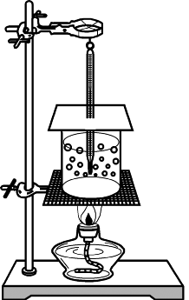
（3）在水温升高到88℃时开始计时，每隔1min记录1次温度，
图12
直到水沸腾后几分钟为止，记录的数据如下表：
时间/min | 0 | 1 | 2 | 3 | 4 | 5 | 6 | 7 | 8
温度/℃ | 88 | 90 | 92 | 94 | 96 | 98 | 98 | 98 | 98
分析上表记录的实验数据，可知水沸腾时的温度为
_________℃，说明此时当地气压 一个标准大气压。
（4）从计时开始到水温刚好达到沸点的过程中，水要持续________，
温度 （选填“升高”、“降低”或“不变”）。
（5）实验中，另一组同学用一根正常温度计测量水温，发现温度
计的液柱异常快速上升，可能的原因是 。
29、（2分）图13中体温计的测量范围是 到42℃，所测患者的体温是 ℃。
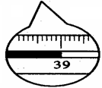
30、（2分）在做“探究蒸发快慢与
图13
哪些因素有关”的实验时，小
丽同学在两块相同的玻璃片上
分别滴上一滴水，如图14(a)所
示，观察图中情景可知她主要探究蒸发快慢是否与 有关。小明在两块相
同的玻璃板上，分别滴一滴质量相同的水，如图14（b）所示，观察图中情景可
知他主要探究蒸发快慢是否与 有关。
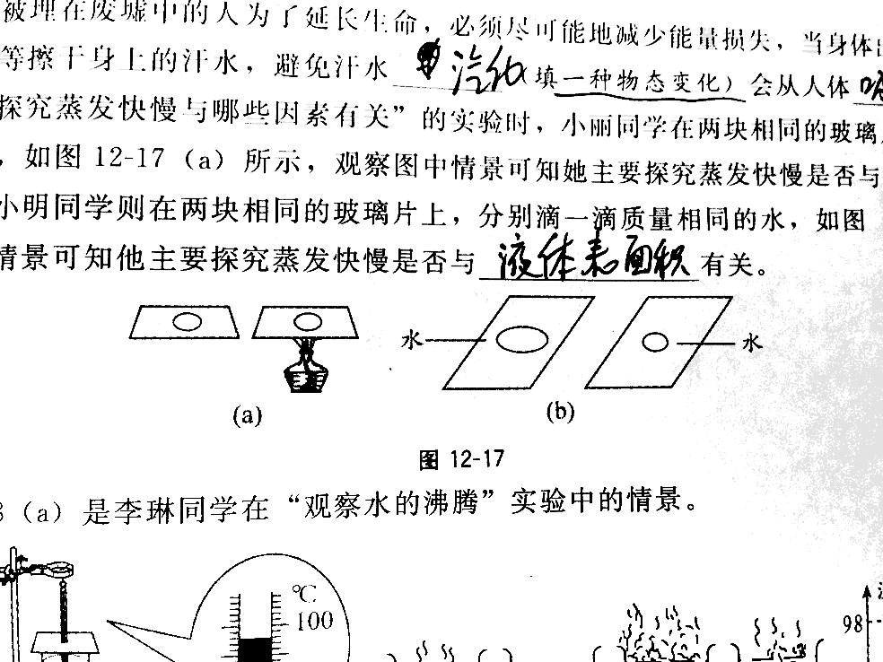
图14

31、（3分）在“探究导体的电阻跟哪些因素有关”的实验中：
（1）如图15所示，把一支铅笔剖去一半，将铅笔芯与小灯泡一起接入电路中，当
铜环由最左端移到最右端时，发现小灯泡明显变亮。根据以上现象,你认为：电
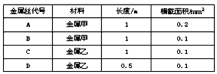
阻可能与 长度 有关。
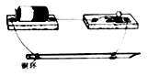
图15

（2）实验室提供有材料甲和材料乙制成的各种不同规格的金属丝进行实验，规格如上表。为了验证猜想，应选用导线 （选填字母代号）进行实验。
（3）利用上述提供的材料，还可以探究导体的电阻与 的关系 。
（写出一项即可）
32、（8分）在进行“科学探究：欧姆定律”实验中，某小组设计了如图16甲电路图。
（1）请用笔画线代替导线，按照图甲所示的电路图，将图16乙的实物电路连接完
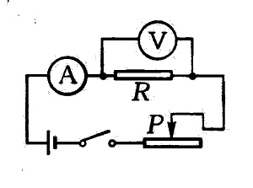
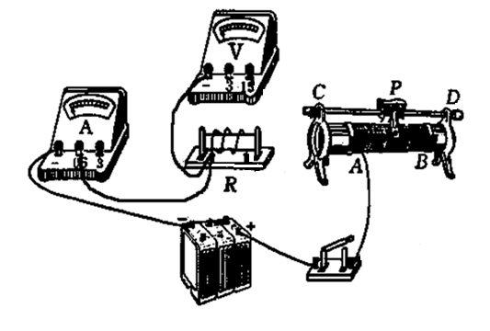
整（要求连线不得交叉）
图16
图甲
图乙

（2）连接电路时，开关S应当处于_________状态，闭合开关前，滑动变阻器的滑
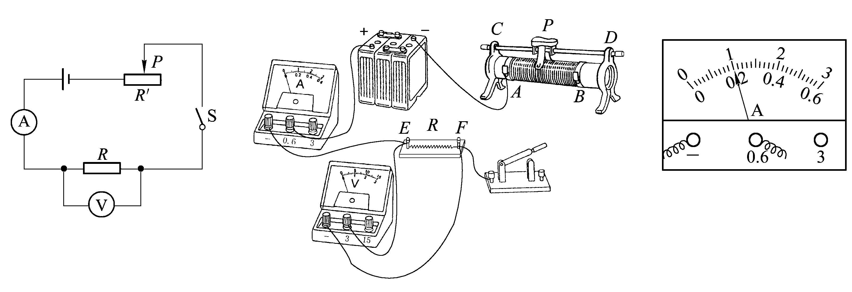
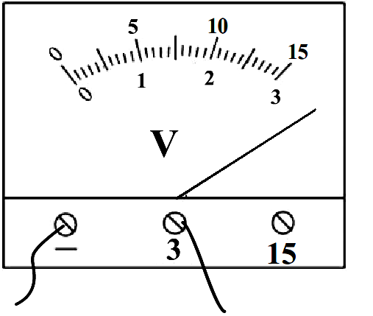
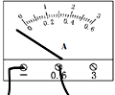
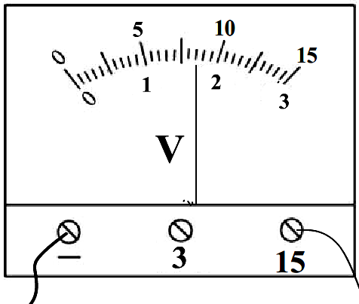
片P应置于________（选填“左端”或“右端”）。 [来源:学科网]
图20
图18
图17
图19

（3）王七同学实验时，发现电流表指针向左边没有刻度的那边偏转，如图17，产[来源:Z_xx_k.Com]
生这一现象的原因是______________________________________________；
李明同学实验时发现电压表指针向右边没刻度的方向偏转，如图18，产生这
一现象的原因是_______________________________________________。
（4）图19、20是某次实验记录的电流表和电压表的示数，它们分别是__________A、
__________V.
33、（4分）小明探究“通过导体的电流与导体电阻的关系”。
（1）在实验过程中，小明先后用5 Ω、10 Ω、15 Ω 的电阻替换原来的定值电阻
R，某次把定值电阻5 Ω 替换成10 Ω 时，倘若其他元件不动，仅闭合开关，
他观察到的现象是 。
为了使电压表示数保持不变，他应该 （填“增大”或“减小”）滑动
变阻器接入电路的阻值。
（2）若想进一步探究导体中的电流与导体两端电压的关系，则必须保持 不
变，多次改变 ，进行实验。

五、计算题（本大题共3小题，每小题6分，计18分。)
L
34、(6分) 天然气是一种清洁能源，“西气东输”实现后很多家用燃气灶改用天然
气作为燃料。现将一壶质量为2kg、初温为38℃的水加热到98℃，需要完全燃烧
0.03m³的天然气。问：
（1）水吸收的热量是多少？
（2）天然气完全燃烧放出的热量是多少？
（3）燃气灶的热效率是多少？（c_{水}=4.2×10³J/（kg.℃），q_{气}=4.2×10⁷J/m³）

35、如图21所示的测量的电路中，V₁的示数为2V，V的示数为6V，L₁的电阻为10Ω，
求：（1）通过L₁的电流；（2）L₂两端的电压；（3）L₂的电阻。
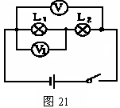

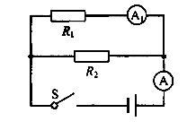
36、如图22所示，R₁的电阻为20Ω，当开关S闭合后电流表A的示数为1.5A，电流
图22
表A₁的示数0.3A，求：（1）电源电压；（2）R₂的电阻值；（3）电路的总电阻。

2015年秋季期中质量跟踪检测九年级物理科答案
一、选择题(本大题共20小题，每小题2分，共40分。)
1 | 2 | 3 | 4 | 5 | 6 | 7 | 8 | 9 | 10
C | A | A | C | B | D | D | C | A | A
11 | 12 | 13 | 14 | 15[来源:学.科.网] | 16 | 17 | 18 | 19 | 20
D | C | B | C | B | B | B | D | A | C
二、填空题（本大题共6小题，每空1分，计12分。)
21、液化 放出 内能 22、做功 惯性
23、6.72×10⁵J 不变 24、开关
25、0.7 0.9 26、10 1
三、简答题（本大题计4分。)
27、（1）在-20℃低温下，水会很快结成冰并将两块冰砖凝合在一起（2分）；
（2）在严寒的天气中，气温低于0℃，远小于冰的熔点，故冰雕不熔化（2分）。
四、实验、探究题（本大题共6小题，32（1）电路图2分，其它每空1分，计26分。)
28、（1）① （2）缩短实验时间 （3）98 小于 （4）吸热 升高
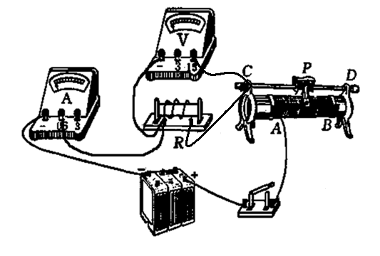
（5）温度计玻璃泡碰触到烧杯底部。
29、35 39
30、温度 液体表面积 [来源:学|科|网Z|X|X|K]
31、（1）导体的长度 （2）CD （3）材料或横
截面积（写出一项即可）
32、（1）电路如右图示（2分）
（2）断开 右端（注意根据实际连线判定）
（3）电流表的正负接线柱接反了 电压表的量程选小了 （4）0.2 8.5
33、（1）电流表示数变小，电压表示数变大 增大 （2）电阻 电阻两端电压
五、计算题（本大题共3小题，每小题6分，计18分。)
L
34、解：(1)Q_{吸}=cm(t₂-t₁)=4.2×10³J/（kg.℃）×2kg×（98℃-38℃)=5.04×10⁵J（2分）
（2）Q_{放}=vq=0.03m³×4.2×10⁷J/m=1.26×10⁶J…………（2分）
（3）η =$\frac{Q_{吸}}{Q_{放}}$×100%=$\frac{5\text{.}\text{04}×{\text{10}}^{5}J}{1\text{.}\text{26}×{\text{10}}^{6}J}$×100%=40%…………（2分）
35、解：（1）I =$\frac{U_{1}}{R_{1}}$=$\frac{2V}{\text{10}Ω}$=0.2A…………（2分）
(2)U₂=U-U₁=6V-2V=4V………（2分） (3)R₂=$\frac{U_{2}}{I}$=$\frac{4V}{0\text{.}2A}$=20Ω（2分）
36、解：(1)U=I₁×R₁=0.3A×20Ω=6V（2分）(2)I₂=I-I₁=1.5A-0.3A=1.2A（1分）
R₂=$\frac{U}{I_{2}}$＝$\frac{6V}{1\text{.}2A}$=5Ω（1分） (3)R =$\frac{U}{I}$=$\frac{6V}{1\text{.}5A}$ =4Ω（2分）

